|  |  |  |  |
| --- | --- | --- | --- |
| ***NOMBRE*** | **Luz Danelly Vélez Flórez** | | |
| ***PERFIL*** | **Formadora Artística** | | |
| ***IEO***  ***(SEDE)***  ***Santa Rosa***  ***Encuentros 3***  **Primer encuentro**  **5 de Marzo de 2018** | ***¿CRONOGRAMA CONCERTADO?***  *Si hay concertación, pero es relativo porque los educadores están tomando decisiones frente a sus talleres de estética y de artes. Se acuerda los martes primeros y terceros de cada mes.*  Presentación del programa por parte de los responsables de desarrollar el proyecto MCEE: Formadores, tutores, gestor Institucional, gestor cultural, coordinadora zonal coordinador de la IE y profesorado en las diferentes áreas de conocimiento.  Sólo hay un profesor de arte (Artes plásticas), hay dos profesores de comunidades indígenas que lideran el proyecto de etnoeducación.  Se cuenta con un profesor de sociales que lidera diferentes proyectos como “Mi Cali bella” en el cual podemos acompañar desde diferentes artes; música, teatro, artes visuales y las artes plásticas. | ***¿HA REALIZADO ALGUNA ACTIVIDAD EN ESTA SEDE (IEO)?***  Nos presentamos haciendo una gran flor en el piso para dar cuenta de nuestro papel en la IE.( Ver fotos N1-2-)  Se hace compartir de frutas como elemento simbólico venimos a acompañar procesos desde nuestra experiencia y saber.  Se entrega flor en origami como metáfora del proyecto que vendrá siendo una semilla que crece a medida que se alimenta con los saberes y las experiencias de los que participamos pero que se le da vida también con la colaboración y la apertura al proyecto de la institución. | |
| **Segundo encuentro Marzo 8 del 2018** | Se propone dos propósitos:  -Presentarnos con los estudiantes y socializar nuestro propósito.  -Recoger información tipo encuesta para hacer observación etnográfica. | Se construyen aviones de diferentes tamaños que nos sirve de base para desarrollar un instrumento tipo encuesta para recoger la información de los estudiantes y profesores que nos parece valiosa sobre cómo se dinamizan los lenguajes artísticos en la IE. | |
| **3.Tercer encuentro13 de marzo del 2018** | En esta jornada no participe de cuerpo presente en la IE por motivos personales lo cual se pidió permiso a Laura Posso la coordinadora pedagógica | Trabajé en equipo aportando ideas y en planeación para las actividades en la IE | |
|  |  |  | |
| **4.IEO Central**   |  | | --- | | **Rodrigo Lloreda Caicedo**  **Encuentros 3.**  **Primer encuentro**  **9 de marzo de 2018** | | Ya se había presentado parte del proyecto MCEE por algunos integrantes del equipo. Nos presentamos como equipo de formadores y tutores. Se concertó los viernes primero y tercero de cada mes.  En esta IE fue bien acogido el proyecto por parte de la Rectora, la cual la acompañan 3 maestros de la institución que son quienes lideran proyectos deportivos, de danza, de educación afro-colombianidad entre otros. | Igual que la IEO Santa Rosa, Se ofrece un compartir de frutas como elemento simbólico, mostrando que venimos a acompañar procesos desde nuestra experiencia y saber.  -Se entrega flor en origami como metáfora del proyecto que vendrá siendo una semilla que crece a medida que se alimenta con los saberes y las experiencias de los que participamos pero que se le da vida también con la colaboración y la apertura al proyecto de la institución.  La flor también significa estar presente aún en los días que no estamos en cuerpo presente en la IE. | |
| **Segundo encuentro**  **16 de Marzo** | La finalidad del encuentro contactar a la coordinadora para ingresar a los salones.  -Socializar con profesores sobre el proyecto.  -Recoger información para el trabajo etnográfico.  -Proponer una actividad lúdica rítmica melódica con los estudiantes y docentes | Se recogió información para el trabajo etnográfico como instrumento mapeo a través de la lúdica con preguntas movilizadoras, que consistió en recoger información tanto de estudiantes y profesores en unos aviones de origami; se hacen fotografías para el registro. (ver foto N° 3)  Se propone una actividad lúdica rítmica melódica con los estudiantes y docentes que consiste acompañar una corta canción con juego de manos, con dos posibilidades o grados de dificultad. El objetivo fue trabajar disociación y el trabajo de la coordinación e integración de hemisferio derecho e izquierdo. Este trabajo nos arroja un poco de información sobre la atención, coordinación y disposición de los estudiantes para el trabajo en equipo. | |
| **Tercer encuentro.**  **23 de Marzo de 2018** | Uno de los propósitos de esta sesión terminar de seleccionar los estudiantes con ayuda de los profesores, con el criterio de captar los estudiantes que más lo necesiten, ya sea por su nivel académico o por la necesidad de comunicación con los otros.  - El propósito del taller observar al estudiante desde su sensibilidad sus capacidades, su reacción frente a las diferentes propuestas y momentos; desde el ritmo el sonido-silencio, su cuerpo, la palabra y la representación tanto gráfica como la lectura simbólica, para así generar propuestas más aterrizadas y acordes a las necesidades del estudiante. | **SENSIBILIZACION SONIDO –SILENCIO**  El taller con los estudiantes se plantea desde un enfoque reflexivo-creativo donde práctica y teoría se alimentan de los diálogos de los saberes artísticos, reconociendo la experiencia y la diversidad del colectivo.  Se inicia para disponer el cuerpo y la mente (escuchar, despertar de los sentidos) de una forma individual que progresa hacia lo grupal. Se empieza gradualmente con ejercicios sencillos, escuchar, representar el sonido de una campana una flauta de émbolo, hasta reconocer su propia voz para llegar a lo más complejo integrar sonido y movimiento corporal. Este momento es utilizado para disponer al grupo para sacar adelante un producto en común, y así generar relaciones entre los participantes y la potencialidad del trabajo en colectivo. Objetivo:  Despertar los sentidos a través del sonido y el silencio, en aras de una interacción en la colectividad.  Se trabajaron 4 momentos:  Momento 1 el silencio.  Momento 2 la escucha a través de 2 instrumentos sonoros; la campana y la flauta de embolo.  Momento 3 conexión sonido cuerpo.  Momento 4 montaje 2 piezas eche leche al café y epo etaita.  Resultados; Los estudiantes reconocieron en el taller que se trabajó la atención, concentración, el juego y la expresión.  Ver foto N° 4-5 | |
| **IEO Principal**  **Juan XXIII**  **Primer encuentro**  **23 de Marzo de 2018**   |  | | --- | | **IEO Principal Juan XXIII**  **Sede: niño Jesús de Praga**  **Primer encuentro**  **23 de Marzo 2018** | | Ya se ha presentado el proyecto por parte de algunos integrantes de MCEE  Nos presentamos como equipo de formadores, y nuestro rol dentro del proyecto.  2 y 4 de cada mes viernes.  El encuentro se hizo con la rectora de la institución y con los coordinadores tanto de la IE como con la sede.  Se acordó encuentro los martes segundos y cuartos de cada mes. | | Al igual que en las otras IE se comparte fruta y se Presenta la flor como presente para hacer presencia constante en la IE y como metáfora.  En la IE el coordinador se muestra muy abierto para facilitarnos los espacios para los talleres. |
| ***OBSERVACIONES INDIVIDUALES***  ***IEO***  ***SANTA ROSA.***  -El coordinador de la institución está muy abierto al proyecto.  Esta institución presenta mucha dificultad en cuanto a los espacios y tiene problemas con la acústica por la distribución de los espacios, lo que dificulta el trabajo colectivo.  Se está intentando solucionar buscando una sede de la autónoma q*ue queda enseguida de la IE.*  - **IEO**  **RODRIGO LLOREDA:**  En esta institución el recibimiento fue muy acogedor, la rectora sugiere el cronograma.  La coordinadora no tenía información de nuestra segunda llegada del grupo MCEE (formadores tutores y promotores) mencionando que no le enviaron el acta de la primera reunión del 9 de Marzo de 2018 y tampoco de las actividades propuestas por cada perfil.  A pesar que la IE Rodrigo Lloreda recibió con buena acogida el proyecto, sentimos que la comunicación de las personas encargadas de socializarlo con el resto de los profesores y coordinadores no fue la mejor, ya que se invirtió mucho tiempo volviendo a explicar el proyecto y los aportes positivos que dejará este a la IE.  La falta de materiales hace que las actividades que se proponen en el proyecto sean muy limitadas. Hay que tener unos insumos mínimos para el trabajo.  En general ha sido un poco complejo de entrada cuadrar los espacios de trabajo con los maestros, ya que en la mayoría de los casos no están dispuestos a hacer contra jornadas, ni mucho menos dejar los estudiantes solos, pero vienen mostrando interés de acuerdo a las jornadas que se han realizado con estudiantes. | | | |

**REGISTRO INDIVIDUAL – MARZO**

CONCERTACIÓN DE CRONOGRAMAS

Registro fotográfico de las experiencias realizadas en las IEO

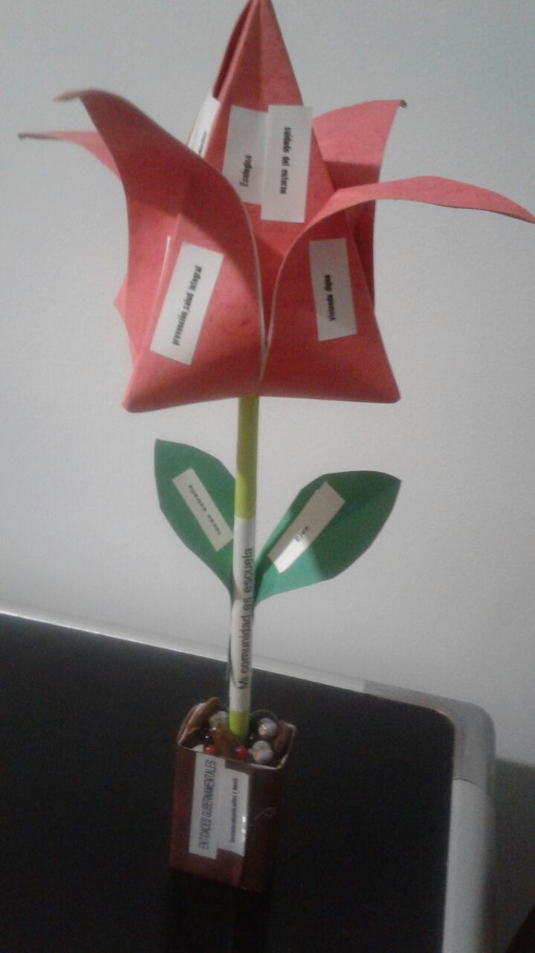 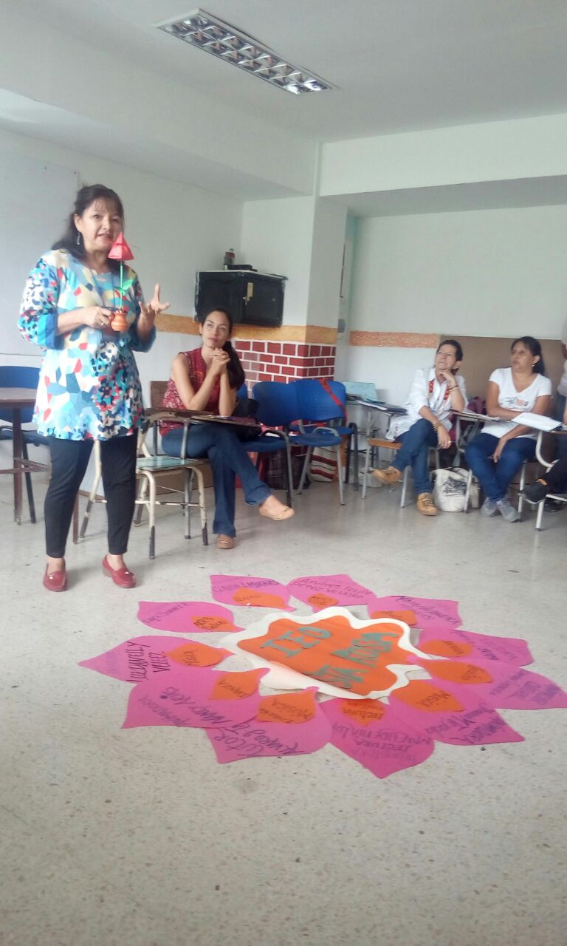N°1Metáfora Luz Danelly Vélez, Febrero 2018 N°2Metáfora Luz Danelly Vélez, marzo 5 2018

Esta flor, se entrega en todas las 5 IEO IEO SANTA ROSA

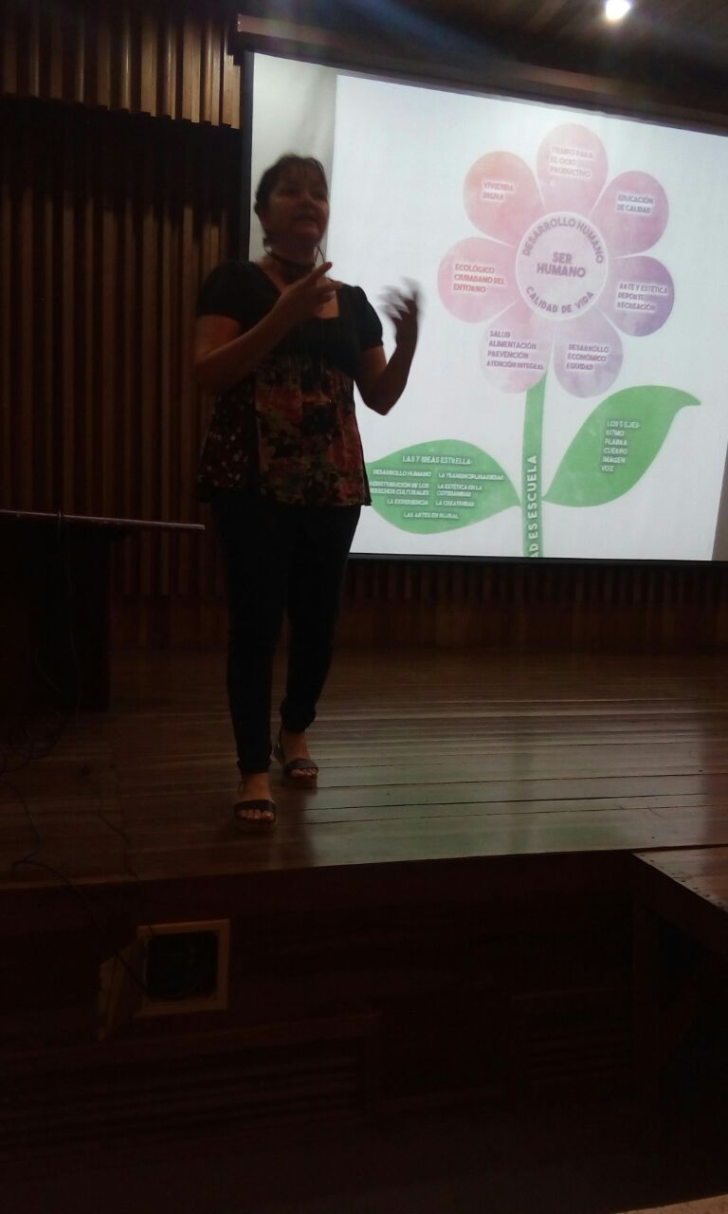

Foto N°3Vuelo…. IEO Santa Rosa Marzo 8 2018

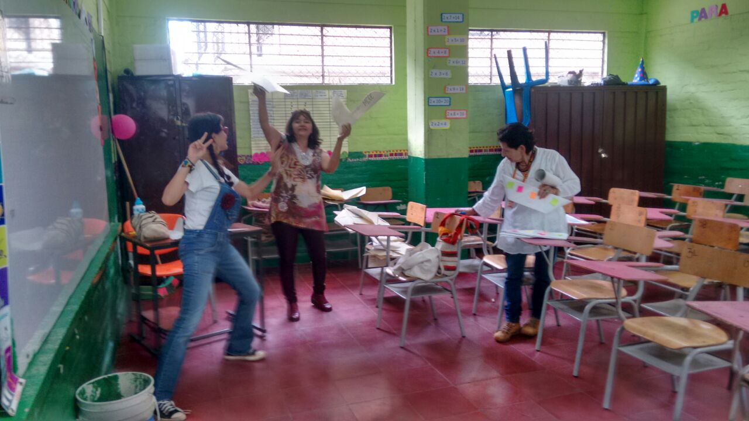

Foto N°1Metáfora Luz Danelly Vélez,

Febrero 2018 Auditorio Univalle FAI

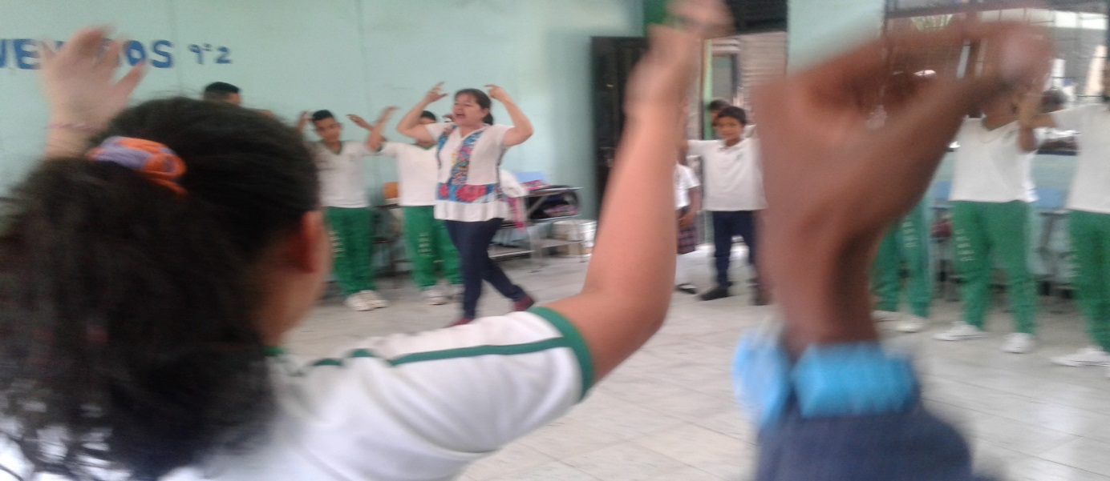

Foto N°4 tomada Daici Taller escuchar y despertar IEO Rodrigo Lloreda 28 marzo 2018

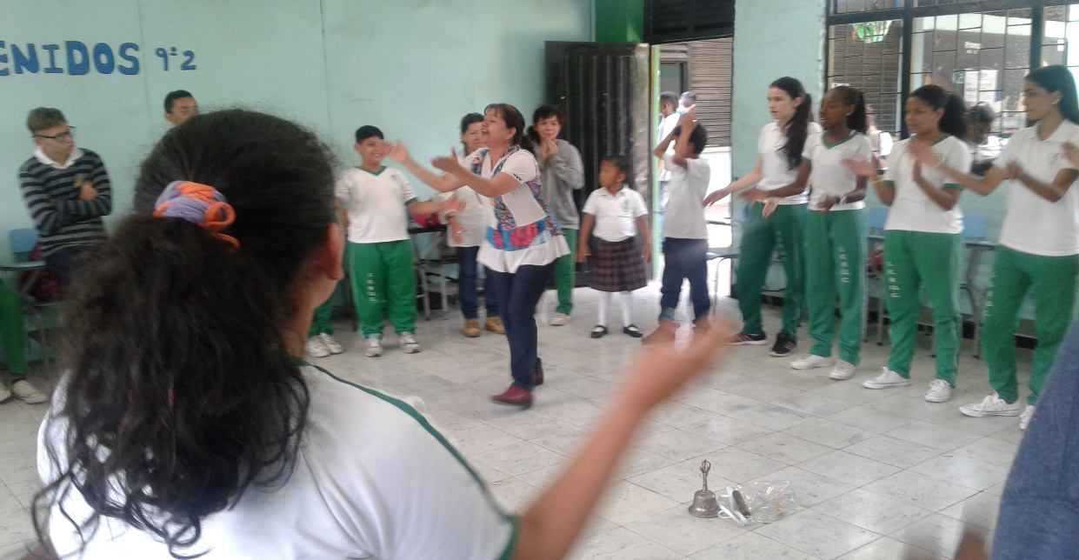

Foto N°5 tomada Daici Taller escuchar y despertar IEO Rodrigo Lloreda 28 marzo 2018